2010学年第一学期容桂实验学校七年级第一次段考
数学试卷
说明：本试卷满分为100分，考试时间为90分钟；考试时不得使用计算器.
一、选择题（本大题共10小题，每小题3分，共30分. 在每小题给出的四个选项中，只有一项是符合要求的）.
1. 下列平面图形经过折叠后，不能围成正方体的是（ ）.

A B C D
2. 下面的图形中，是三棱柱的展开图的为（ ）.

A B C D
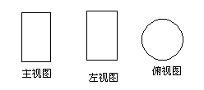
3. 某物体的三视图是如图所示的三个图形，那么该物体的形状是（ ）.
A. 长方体 B. 圆锥体
C. 正方体 D. 圆柱体
4. 如图，该物体的俯视图是（ ）.

A B C D
5．下面关于有理数的说法正确的是（ ）．
A. 有限小数和无限循环小数不是有理数
B. 正整数集合与负整数集合合在一起就构成整数集合
C. 整数和分数统称为有理数 D. 正数、负数和零统称为有理数
6. 规定向北为正，某人走了+5米，又继续走了－10km，那么，他最终（ ）.
A. 向北走了15km B. 向南走了15km C. 向北走了5km D. 向南走了5km
7. 如图，四个三角形均为等边三角形，将图形折叠，得到的
立体图形是（ ）.
A. 三棱柱 B. 三棱锥 C. 四棱锥 D. 六面体
8. 一种面粉的质量标识为“25±0.25千克”，则下列面粉中合格的是（ ）．
A. 24.70千克 B. 24.80千克 C. 25.30千克 D. 25.51千克
9. 巴黎与北京的时差为－7时（带正号的数表示同一时刻比北京的时间早的时数），如果北京时间是9月2日14∶00，那么巴黎时间是（ ）．
A. 9月2日7∶00 B. 9月2日21∶00
C. 9月1日7∶00 D. 9月2日5∶00
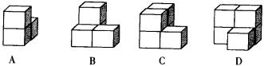
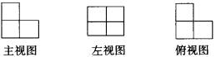
10. 如图，是一个几何体的主视图、左视图和俯视图，则这个几何体是（ ）.

二、填空题（本大题共5小题，每小题3分，共15分）.
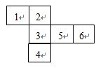
11. 某蓄水池的标准水位记为0m，如果水面高于标水位0.23m表示为0.23m，那么，水面低于标准水位0.1m表示为_________.
12. 如图所示，将图沿虚线折起来，得到一个正方体，那么“3”的对面是_______（填编号）.
13. 的相反数是___________，倒数是___________，绝对值是__________.
14. 大于－3.5而小于2.5的所有整数的和等于__________.
15. 谜语：正看三条边，侧看三条边，上看圆圈圈，就是没直边（打一几何体）_______________.
三、解答题（写出必要的解题步骤，共55分）.
16.(5分)下图是由五块积木搭成，这几块积木都是相同的正方体，请画出这个图形的主视图、左视图和俯视图.
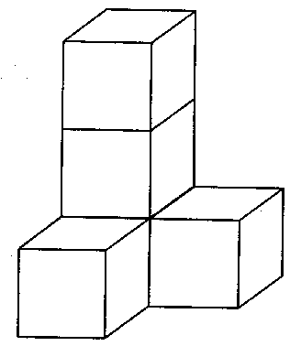

17.(5分)在数轴上表示下列各数：－2.5，$3\frac{1}{2}$，－2，+5，$−\frac{4}{3}$，并按从小到大的顺序用“＜”连接起来.

18.计算下列各题（每小题4分，共16分）.
(1) (－3.6)＋(＋2.5)； (2) $(−\text{49})−(−\text{91})−(+\text{51})+(−9)$；

(3) $3\frac{1}{2}−(−\frac{1}{3})+2\frac{2}{3}+(−\frac{1}{2})$； (4) $1+(−2)+\left|−2−3\right|−5$.

19.(5分)冰箱开始启动时内部温度是10 °C，如果每小时冰箱内部的温度降低5 °C，那么4小时后，冰箱内部的温度是多少？

20. (6分)如图，沿长方形铁片上的虚线剪下的阴影部分，恰好能做成一个圆柱体的无盖杯子. 如果要求圆柱体的底面圆的半径为2cm，那么这块长方形铁片的长和宽至少各是多少？（结果可含有π）

右边的四边形是正方形.

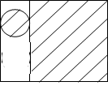

21. (6分)某班抽查了10名同学的期末数学成绩，以80分为基准，超出的记为正数，不足的记为负数，记录的结果如下：+8，－3，+12，－7，+10，－4，－8，+1，0，+10.
(1) 这10名同学的中最高分是多少？最低分是多少？
(2) 以80分为优秀，这10名同学中，成绩优秀的同学占的百分比是多少？
(3) 10名同学的总分和平均成绩分别是多少？

22.(6分)由四个小立方体搭成的几何体的俯视图如图所示，小正方体中的数字表示在该位置的小立方体的个数，请画出这个几何体的主视图和左视图.

1
2
1

23. (6分)“十·一”黄金周期间，长隆野生动物园在7天假期中每天旅游的人数变化如下表（正数表示比前一天多的人数，负数表示比前一天少的人数）：
日期 | 1日 | 2日 | 3日 | 4日 | 5日 | 6日 | 7日
人数变化  (单位：万人) | ＋1.6 | ＋0.8 | ＋0.4 | －0.4 | －0.8 | ＋0.2 | －1.2
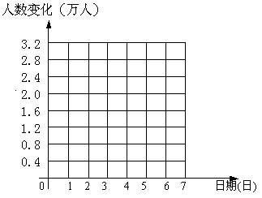(1) 若9月30日的游客人数记为3万人，则10月2日的游客人数是 万人 ；
(2) 请判断七天内游客人数最多的是 日，最少的是 日；
(3) 以9月30日的游客人数为0点，用折线统计图表示这7天的游客人数情况.

